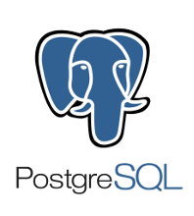 **PostgreSQL**

PostgreSQL היא מערכת מסד נתונים רציונלית - מונחת עצמים.

בעזרת PostgreSQL ניתן לגשת למסדי הנתונים בעזרת SQL ותוספות נוספות שהמערכת מציעה, שלא בהכרח קיימות ב – SQL הבסיסי.

במדריך הזה נציג מספר דרכים להריץ שרת מסד נתונים מסוג PostgreSQL במחשב המקומי שלנו ואיך לאתחל את אותו מסד בנתונים איתם נלמד ונעבוד בקורס (גם כן במספר דרכים).

**אלו הדרכים שתשתמשו בהן עכשיו כדי להיץ את השרת ולאתחל את ה-DB, אז תעקבו אחרי השלבים הבאים:**

**הדרך שבה ניגש למערכת היא באמצעות ממשק משתמש בשם PgAdmin**, אשר מסופק על ידי PostgreSQL עם ההתקנה.

כדי להריץ DB יש לעקוב אחרי הצעדים הבאים:

1. יש ללחוץ על Winkey ולחפש "PgAdmin" וללחוץ על התוצאה (אייקון של פיל).
2. 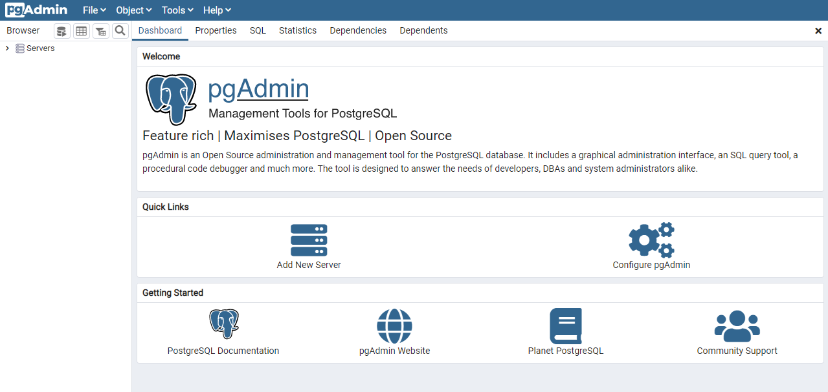לאחר מכן ייפתח לנו המסך הבא:

המסך יכול להיפתח בחלון של האפליקציה או בתוך דפדפןinternet explorer . במידה והוא נפתח בדפדפן – נלחץ על Winkey ונחפש "defult apps", נרד למטה, ונשנה את ה-web browser ל-chrome.

1. נלחץ על Servers ואז על שם השרת של PostgreSQL 14 שישנו שם (Double Click):



1. ייפתח לנו חלון שיבקש סיסמא, נכניס שם 1234 או pgsql10.

במידה והכל הלך חלק – הסימן של ה - X ייעלם ויוחלף באייקון של פיל.

זהו! השרת של הPostgreSQL המקומי שלנו למעלה!

**אתחול ה - DB**

לאחר שהרצנו מסד נתונים על המחשב שלנו, אנחנו צריכים לאתחל אותו בנתונים איתם נעבוד ונלמד לאורך הקורס. אפשר לעשות זאת במספר דרכים, ופה נלמד על שתיים מהם.

**הדרך הראשונה היא Restore באמצעות קובץ Tar.** שימו לב כי מצורף לכם קובץ עם סיומת ".tar", בשם "liat_postgresql", הוא מכיל את כל הנתונים שייכנסו לנו לDB. כדי לטעון אותם יש לעקוב אחרי הצעדים הבאים:

1. 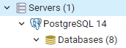נלחץ פעמיים על שם השרת שלנו (עם האייקון של הפיל) ושם ייפתח לנו החלון הבא:

כנראה שנראה שם מספר מסדי נתונים קיימים, מאנשים שעבדו בעבר על המחשב. לא ניתן לדעת מה הם השינויים שנעשו בעבר על הנתונים, לכן נמחק את ה – Database ונעלה אותו מחדש.

1. נמחק את הנתונים הקיימים – מקש ימני על ה – Database הקיים של ליאת (כנראה נקראliat )

נלחץ על Delete/Drop ולאחר מכן yes.

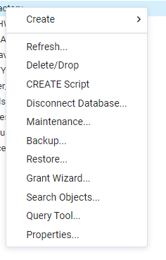

1. 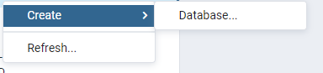לאחר מכן ניצור Database חדש בשם ליאת. מקש ימני על Databases, בחירה ב – Create ו – database.

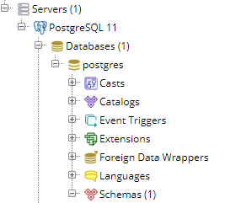

ייפתח לנו החלון הבא:

נקרא ל – Database בשם Liat ונלחץ save.

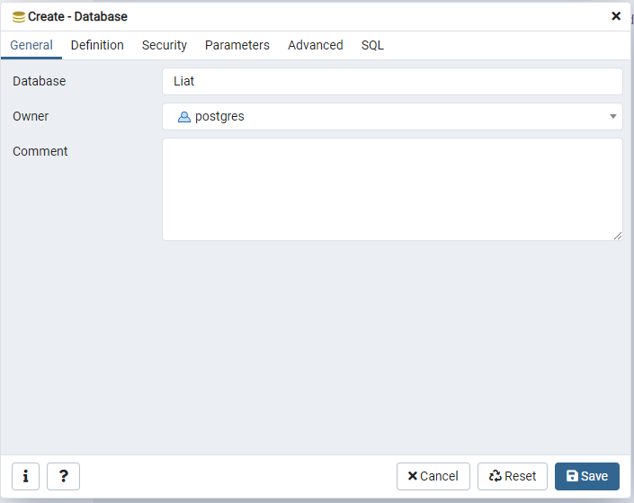

1. נלחץ מקש ימני על ה – Database החדש שיצרנו ונלחץ על אופציית "Restore".



**רגע! לפני שאנחנו ממשיכים הלאה!**

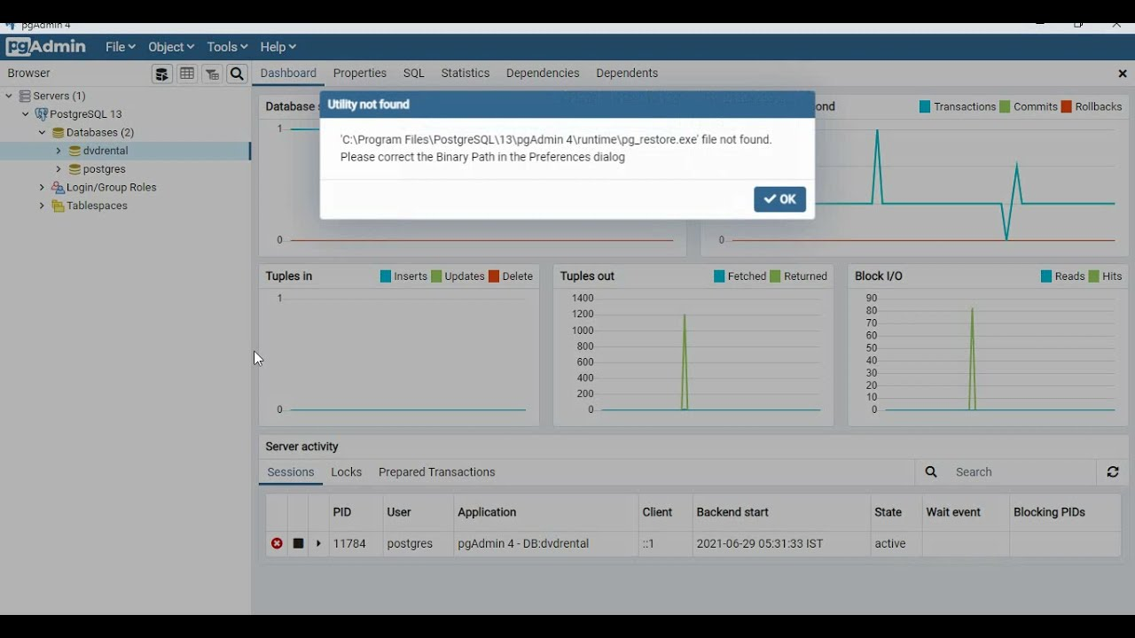אם קופצת לנו השגיאה הבאה:

מה שנעשה זה כזה:

1. 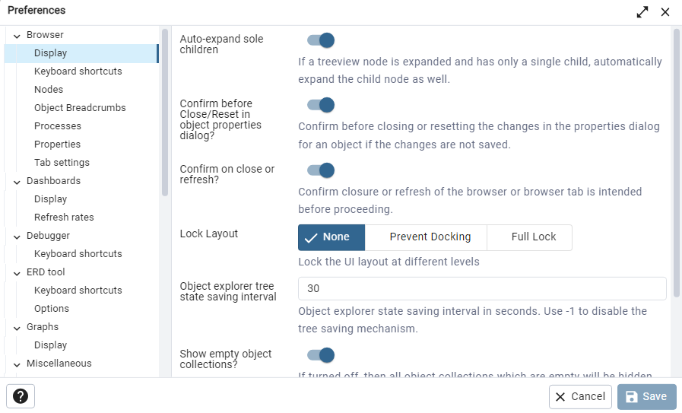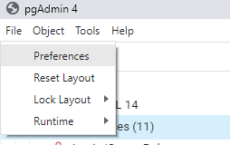קודם כל נלחץ על כפתור file ואז על כפתור preferences.  
   ייפתח לנו החלון הבא:
2. נלחץ על אופציית "binary path"

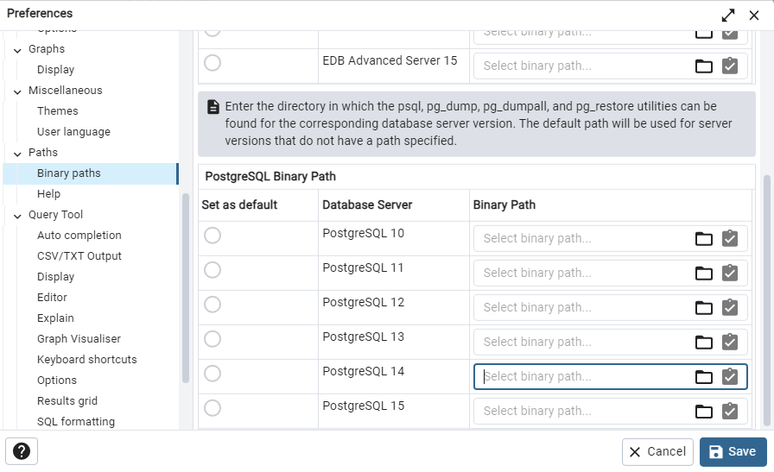

1. נכניס במקום המסומן את:

C:\Program Files\PostgreSQL\14\bin\

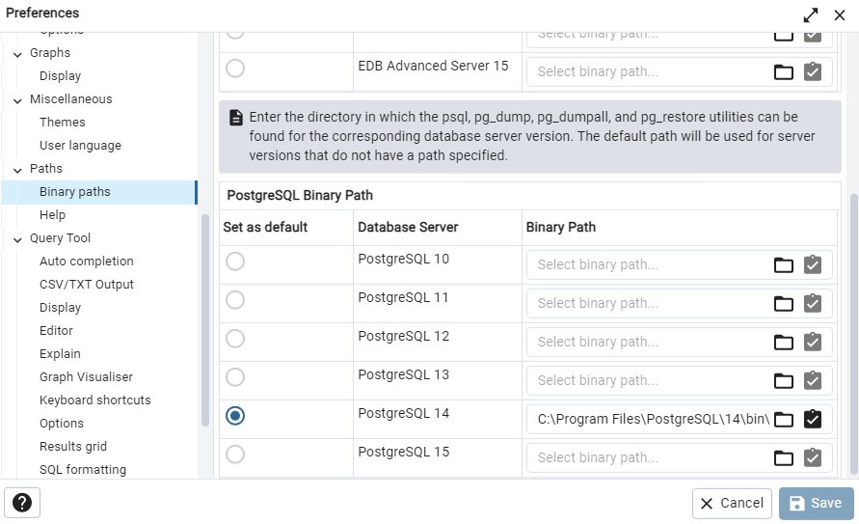

1. נלחץ על SAVE וזהו! אנחנו יכולים להמשיך הלאה!
2. לאחר שלחצנו "restore", במסך שנפתח נבחר כמה דברים:
   * הפורמט – Custom or tar.
   * שם הקובץ –נלחץ על הכפתור של שלושת הנקודות, נבחר את קובץ ה - tar שלנו (במידה והוא לא מופיע – במס הבחירה יש אפשרות לבחור למטה בפורמט - All Files).

ואז נלחץ על Restore.

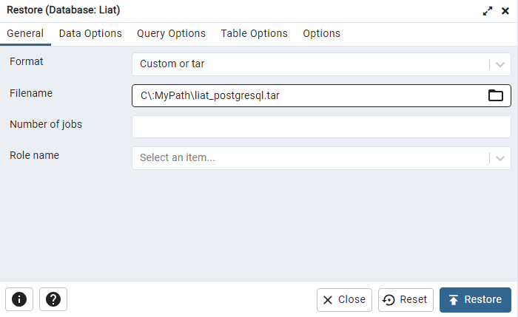

**שימו ♥ - לפני כל תר"ץ יש לאתחל מחדש את הנתונים כדי למחוק שינויים שנעשו במידע שבמסד נתונים.   
לפני אתחול מחדש – יש למחוק את כל הנתונים שישנם כרגע!**

1. 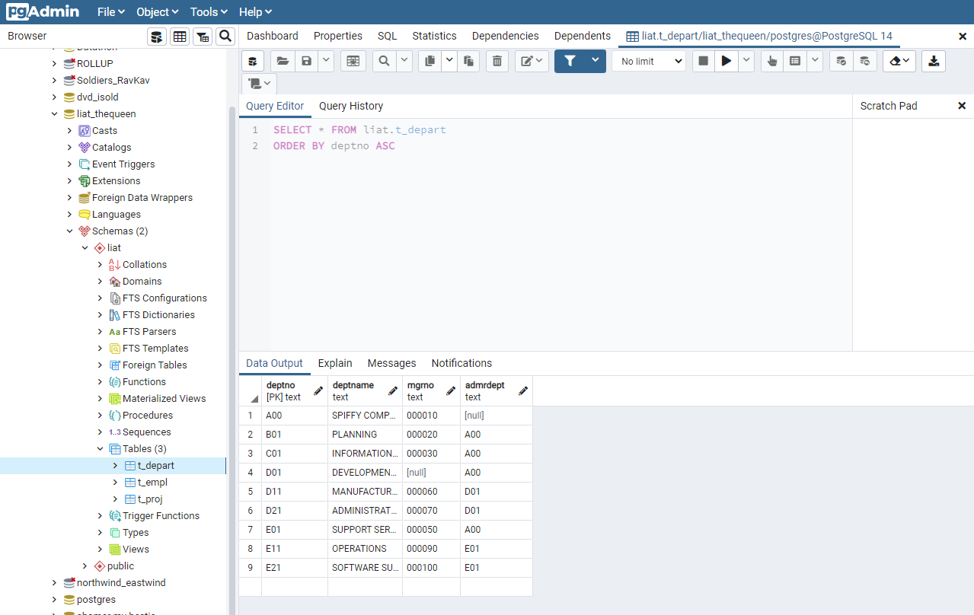זהו! כל הנתונים נטענו! ניתן לראות אותם תחת סכמה בשם "Liat" וב "tables" (מקש ימני על טבלה ואז View Data).

**הדרך השנייה היא באמצעות סקירפטי SQL.** כדי לטעון את הנתונים בדרך זו יש לעקוב אחר הצעדים הבאים – סדר הצעדים הוא בעל חשיבות, לכן שימו לב אליו:

1. ללחוץ מקש ימני על ה "Liat" ואז על האופציה "Query Tool".
2. ייפתח לנו חלון חדש בו נוכל לכתוב קוד SQL ולהריץ באמצעות הכפתור בצורת הברק בימין למעלה.
3. נעתיק את התוכן שבקובץ "liat_postgresql_schema.sql" ונריץ אותו באמצעות כפתור "Execute" (F5).
4. נעתיק את התוכן שבקובץ "liat_postgresql_data.sql" ונריץ אותו באמצעות כפתור "Execute" (F5).
5. זהו! הנתונים שלנו טעונים ומוכנים!